AFINAL, QUEM GOVERNA O MUNDO? (10) PARTE 2
EDIÇÃO COMEMORATIVA DA INDEPENDÊNCIA DOS ESTADOS UNIDOS : 4 DE JULHO DE 1776.

Os Illuminati e os Rotschilds- III

(Adaptação de uma apresentação feita por Myron Fagan em 1967)

VOCÊ SABE QUEM FOI MYRON FAGAN?

[Myron Coureval Fagan

From Wikipedia, the free encyclopedia
Myron Coureval Fagan (31 October 1887 - 12 May 1972) was an American writer, producer and director for film and theatre and a figure in the late 1940s and 50s. Fagan was an ardent anti-communist and initiator of the ILLUMINATI conspiracy.]
(Foi um escritor americano, produtor e diretor de filmes e teatro por volta de 1940 e 50. Fagan foi um ardoroso anticomunista e iniciador das denúncias contra a CONSPIRAÇÃO ILLLUMINATI).
Myron Fagan
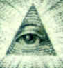
In the late 1960's, Myron Fagan explained how the Rothschild family,
DURANTE A DÉCADA DE 60, MYRON FAGAN EXPLICOU COMO A FAMÍLIA ROTHSCHILD,
Adam Weishaupt, and the "Illuminati" have grown into a criminal network that has
ADAM WEISHAUPT E OS ILLUMINATI, SE CONJURARAM EM UMA CONSPIRAÇÃO CRIMINOSA QUE
taken over our banking system; created and financed communism; encouraged fighting
ENVOLVE NOSSO SISTEMA BANCÁRIO; COMO CRIARAM E FINANCIARAM O COMUNISMO ; ENCORAJARAM A LUTA DE CLASSES E DE RAÇAS
between races; sacrificed Jews; and have been installing their puppets into our
governments.
SACRIFICARAM OS JUDEUS DO HOLOCAUSTO E INSTALARAM SUAS MARIONETES NOS GABINETES DO NOSSO GOVERNO.

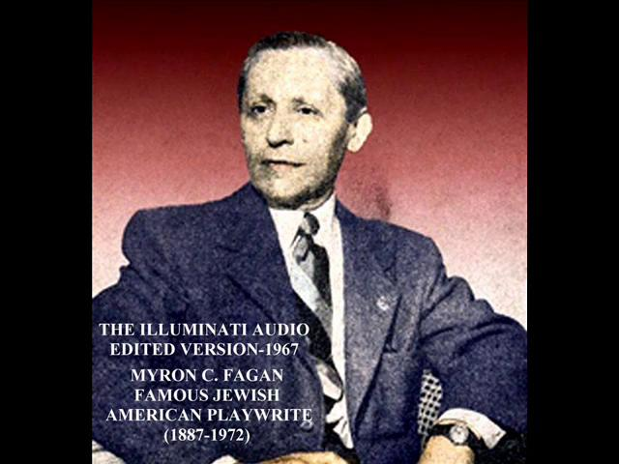

FAMOSO DRAMATURGO JUDEU/AMERICANO
“Agora, aqui está uma coisa que irá chocar, e, muito provavelmente, deixar indignados muitos de vocês; mas existem provas documentais que Thomas Jefferson (3º presidente americano) e Alexander Hamilton tornaram-se alunos de Weishaupt. Jefferson foi um dos principais defensores de Weishaupt quando ele foi colocado na ilegalidade pelo seu governo e foi Jefferson quem infiltrou os Illuminati nas então recém-organizadas lojas do Rito Escocês na Nova Inglaterra. Aqui está a prova: Em 1789, ano da Revolução Francesa, John Robinson advertiu todos os líderes maçons nos EUA, que os Illuminati tinham se infiltrado em suas lojas e, em 19 de julho de 1789, David Pappen, presidente da Universidade de Harvard, fez a mesma advertência para a classe de formandos em uma aula sobre como a influência do Iluminismo estava crescendo na política e na religião nos EUA.

The Federal Reserve Bank – It’s Not What You Think (Part Two – Who Owns the Bank)
by VINCENT GIOIADecember 5, 2008
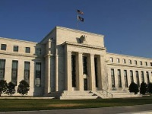 O FEDERAL RESERVE BANK
In Part One of this series, I promised to tell you who owns the Federal Reserve Bank and that you would be surprised. As I said, the Federal Reserve is a private company of bankers with twelve branch banks that confiscate our money and they have been doing this for almost a hundred years. They are not part of the United States government, but they collect hundreds of billions of dollars from the American taxpayers every year, trillions in total, and they have never been audited and they do not pay taxes on profit
“é uma companhia de banqueiros privada com 12 bancos acionistas que confisca seu dinheiro; e tem feito isto por centenas de anos...”

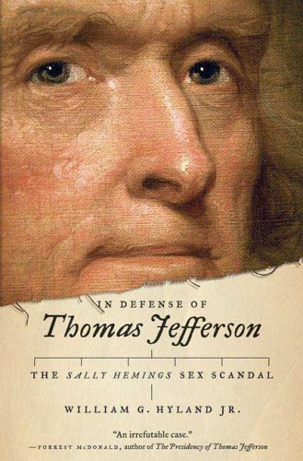 JEFFERSON TAMBÉM ENVOLVEU-SE COM ESCÂNDALOS SEXUAIS.
Juntando-se a isso, John Quincy Adams,(5º presidente americano), que tinha organizado as lojas maçônicas da Nova Inglaterra, também fez suas advertências. Ele escreveu três cartas para o coronel William L. Stone, um maçom de grau elevado, nas quais revelava como Thomas Jefferson estava usando as lojas maçônicas para propósitos iluministas e subversivos. Essas três cartas estão arquivadas na Biblioteca da Praça Whittenburg, em Filadélfia. Em resumo, Jefferson, o fundador do Partido Democrata, era membro dos Illuminati, o que pelo menos parcialmente explica a condição atual do partido e, com a infiltração deles no Partido Republicano, não temos absolutamente nada de patriotismo americano leal hoje.
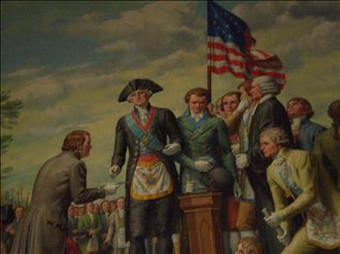 George Washingthon, 1º presidente americano em trajes de maçom
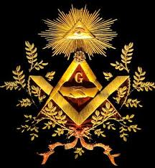
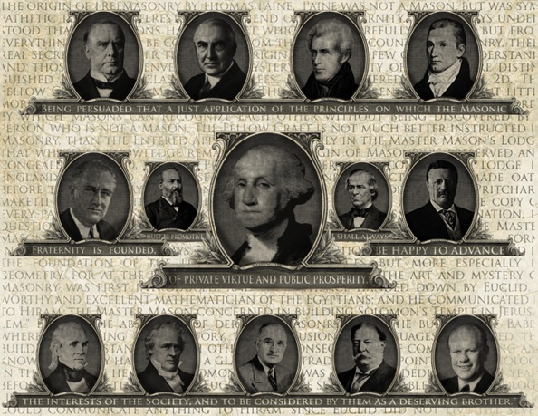 SERIA EXAUSTIVO MOSTRAR UMA LISTA DE PRESIDENTES MAÇONS DOS EUA, DEPOIS DE WASHINGTON
A rejeição da ONU pelo czar da Rússia no Congresso de Viena de modo algum destruiu a conspiração dos Illuminati. Ela meramente os forçou a adotar uma nova estratégia : percebendo que a idéia de um mundo unificado estava, por enquanto, morta, os Rothschilds decidiram que, para manter o plano vivo, eles teriam de aumentar seu controle sobre o sistema monetário das nações européias.
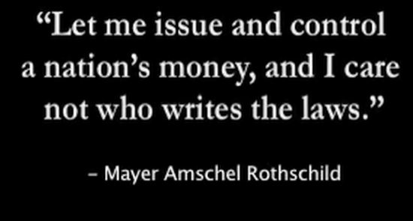

“DEIXE-ME EMITIR E CONTROLAR O DINHEIRO DE UMA NAÇÃO, E EU NÃO ME IMPORTAREI COM QUEM FAZ AS LEIS”.

Anteriormente, por meio de um artifício, o resultado da Batalha de Waterloo tinha sido falsificado. Rothschild espalhou a notícia da vitória de Napoleão, o que precipitou um terrível pânico no mercado acionário na Inglaterra. As ações caíram até praticamente zero e Nathan Rothschild comprou todas elas por alguns centavos para cada dólar de valor original. Isso lhe deu controle completo da economia da Grã-Bretanha e, virtualmente, de toda a Europa. Assim, imediatamente após o tiro do Congresso em Viena sair pela culatra, Rothschild forçou a Grã-Bretanha a criar um novo Banco da Inglaterra, sobre o qual ele tinha controle absoluto, exatamente como mais tarde, por meio de Jacob Schiff, BANQUEIRO JUDEU/SIONISTA, ele planejou a criação da Lei da Federal Reserve, o que deu à Casa de Rothschild um controle secreto da economia nos Estados Unidos.
Mas agora, por um momento, vamos mergulhar nas atividades dos Illuminati nos Estados Unidos.
Já no início da Nação Americana, uma embaixada de senhores importantes, judeus/ sionistas e iluminati, em um encontro célebre, firmaram acordo com os Fundadores dos EUA para emitir moeda e serem tratados segundo uma forma especial da Lei. Seriam um Estado dentro do Estado. Jefferson, hipocritamente, induz o povo americano a crer que ele cancelaria este acordo : não só não o fez, como infiltrou os sionistas/illuminati nas Lojas do Rito Escocês.
O NOME “FEDERAL RESERVE” SUGERE UM ÓRGÃO FEDERAL, NÃO É? PURA FARSA : OS BANQUEIROS INTERNACIONAIS DOMINAM O BANCO CENTRAL AMERICANO... E O INGLÊS, E O BRASILEIRO, O EUROPEU, E TODOS OS DEMAIS !!!
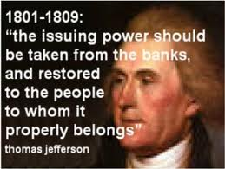
POLÍTICOS FALAM. NÃO SE ACHAM NO DEVER DE CUMPRIR O QUE DIZEM. AQUI JEFFERSON AFIRMA: O PODER DE EMITIR MOEDA PODE SER RETIRADO DOS BANQUEIROS E DEVOLVIDO PARA O POVO, A QUEM ELE APROPRIADAMENTE PERTENCE.
ATÉ HOJE, O PODER DE EMITIR MOEDA NOS EEUU ESTÁ SOB A TUTELA DOS BANQUEIROS... NO FEDERAL RESERVE BANK !
Em 1826, certo capitão William Morgan decidiu que era seu dever informar todos os maçons e o público em geral qual era a prova completa com relação aos Illuminati, seus planos secretos, os objetivos pretendidos, e também revelar as identidades dos cérebros que estavam por trás da conspiração. Os Illuminati imediatamente julgaram o capitão Morgan à revelia e o condenaram à morte, por traição. Eles ordenaram que certo Richard Howard, um Iluminista inglês, executasse a sentença no traidor. Morgan foi avisado e tentou fugir para o Canadá, mas Howard o alcançou na fronteira, perto das Cataratas de Niágara, para ser exato, onde ele o assassinou. Isso foi confirmado em uma declaração sob juramento feita em Nova York por certo Avery Allen, que tinha ouvido Howard apresentar seu relatório da execução em um encontro dos Cavaleiros Templários em Saint John's Hall, em Nova York. Ele também contou como os preparativos foram feitos para enviar Howard de navio para a Inglaterra. Esse depoimento de Allen está registrado nos Arquivos jurídicos da cidade de Nova York. Poucos maçons e pouquíssimas pessoas do público em geral sabem que a reprovação geral por causa desse incidente do assassinato de William Morgan provocou a decisão de quase metade de todos os maçons da jurisdição norte dos Estados Unidos a se desligarem. Cópias das minutas da reunião realizada para discutir o assunto ainda existem em mãos seguras e todo esse segredo enfatiza o poder dos cérebros dos Illuminati para evitar que esses eventos terríveis da história sejam ensinados nas escolas. 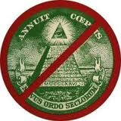
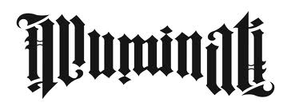
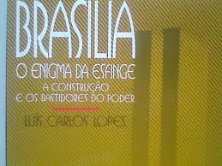
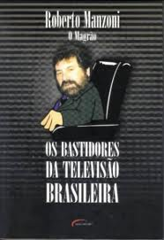
MAIS QUE A HISTÓRIA, INTERESSA AO POVO OS BASTIDORES DA HISTÓRIA.
No início dos anos 1850, os Illuminati realizaram um encontro secreto em Nova York, no qual discursou um Iluminista britânico chamado Wright. Os participantes ficaram sabendo que os Illuminati estavam organizando a união dos grupos niilistas e ateístas com todos os outros grupos subversivos em um grupo internacional que seria conhecido como comunistas. Essa foi a primeira vez que a palavra "comunista" foi usada e ela deveria ser a arma suprema e a palavra terrível para assustar o mundo inteiro e levar a população aterrorizada para dentro do esquema do governo mundial único dos Illuminati. Esse esquema, o comunismo, deveria ser usado para permitir que os Illuminati fomentassem futuras guerras e revoluções. Clinton Roosevelt, um antecessor direto do presidente Franklin Roosevelt, Horace Greeley, e Charles Dana, os principais editores de jornais daquele tempo foram designados para presidir um comitê para angariar fundos para o novo empreendimento. Logicamente, a maior parte dos fundos foi fornecida pelos Rothschilds, e esse fundo foi usado para financiar Karl Marx e Engels, quando eles escreveram O Capital e o Manifesto Comunista, em Soho, na Inglaterra. E isso revela claramente que o comunismo não é uma ideologia, mas uma arma secreta, um bicho-papão, para servir aos propósitos dos Illuminati.

VOCÊ ACREDITOU EM PAPAI NOEL ?
QUE PENINHA...
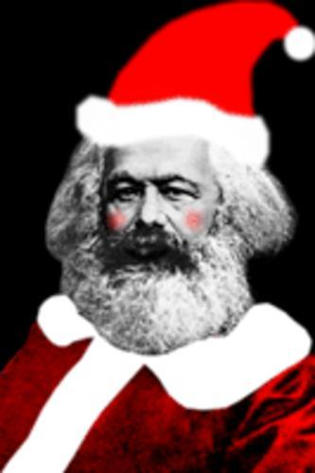
Weishaupt morreu em 1830, mas antes de sua morte, preparou uma versão revisada da velha conspiração, os Illuminati, que sob vários apelidos, iriam organizar, financiar, dirigir e controlar todas as organizações e grupos internacionais, colocando seus agentes em posições executivas na liderança. Nos Estados Unidos, temos Woodrow Wilson, Franklin Roosevelt, Johnson, Rusk, McNamara, Fulbright, etc., como exemplos primordiais.
Além disso, enquanto Karl Marx estava escrevendo o Manifesto Comunista sob a direção de um grupo de Illuminati, o professor Karl Ritter, da Universidade de Frankfurt, estava escrevendo a antítese sob a direção de outro grupo. A idéia era que aqueles que dirigem a conspiração geral poderiam usar as diferenças naquelas duas assim-chamadas ideologias para permitir que eles dividissem membros cada vez maiores da população em campos opostos para que eles pudessem ser armados e depois passassem por uma lavagem cerebral para que lutassem e se destruíssem. E, particularmente, destruir todas as instituições políticas e religiosas. O trabalho que Ritter iniciou foi continuado após sua morte e completado pelo assim-chamado filósofo alemão Friedrich Wilhelm Nietzsche, que fundou o nietzcheísmo. O nietzcheísmo foi mais tarde transformado em fascismo, depois em nazismo, e foi usado para fomentar a Primeira e a Segunda Guerra Mundial”.

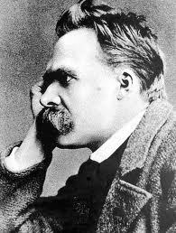
NIETSZCHE FOI UM FERRENHO ANTICRISTÃO : ABANDONOU A FILOSOFIA DE SCHOPENHAUER E DE KANT QUANDO ESSES DOIS FILÓSOFOS RENDERAM-SE AO CRISTIANISMO. SUAS IDEIAS FORAM USADAS POR HITLER.

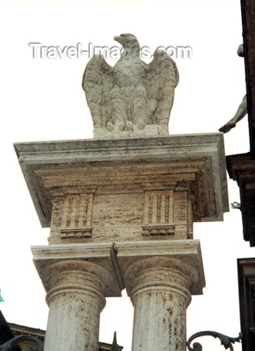 A ÁGUIA IMPERIAL DE ROMA, SÍMBOLO DA ALTIVEZ E DO DOMÍNIO, ALIMENTOU A FILOSOFIA DE NIESTSZCH, O FASCISMO E O NAZISMO.

A ÁGUIA BICÉFALA DE LAGASH, CIDADE SUMERIANA (5.000 a.C) TORNOU-SE O SÍMBOLO SECRETO DA REALEZA ROMANA DESDE O ANO 102 ANTES DE CRISTO, SOB O DITADOR CAIUS MARIUS.

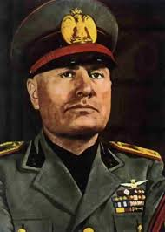 A ÁGUIA ROMANA NA VERSÃO FASCISTA - ALTIVEZ E DOMÍNIO. É A VOLTA AOS VALORES PAGÃOS, ANTE-CRISTÃOS, TORNADOS ANTICRISTÃOS . AQUI, BENITO MUSSOLINI.
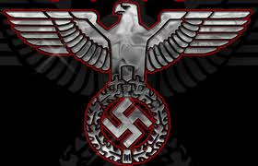 A ÁGUIA É A MESMA, COM OS MESMOS VALORES ANTICRISTÃOS. CONSTANTINO HAVIA DESISTIDO DA ÁGUIA PARA COLOCAR EM SEU LUGAR A CRUZ. OS IMPERADORES QUE O SUCEDERAM TROCARAM, NOVAMENTE, A CRUZ PELA ÁGUIA. DAÍ EM DIANTE ELA IRÁ SIMBOLIZAR A IDÉIA DE UM IMPÉRIO QUE JAMAIS CAIRÁ.
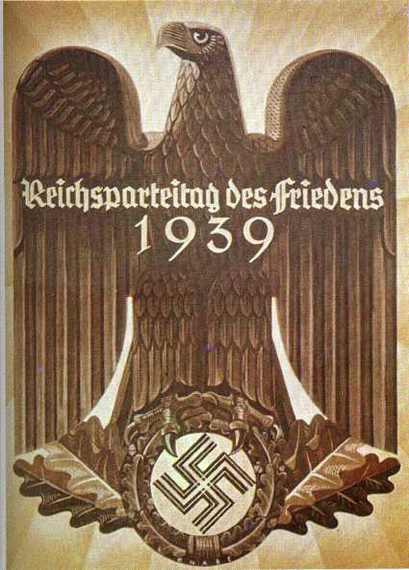
ADOLF HITLER ERA NETO, PELO LADO MATERNO, DO BARÃO DE ROTHSCHILD.
Ver artigo principal: Alois Hitler, Klara Hitler, Paula Hitler, Johann Georg Hiedler e Maria Schicklgruber
Pouco se sabe sobre sua vida no período do nascimento até à entrada na política, logo após a Primeira Guerra Mundial. Em 1930, dirigindo-se a opositores políticos, declarou "Não podem saber de onde e de que família venho"(ERA NETO DO BARÃO DE ROTHSCHILD PELO LADO MATERNO).
O seu pai, Alois Hitler (1837-1903), que nascera como filho ilegítimo, era funcionário da alfândega. Até aos seus quarenta anos, o pai de Hitler, Alois, usou o sobrenome da sua mãe, Schicklgruber.

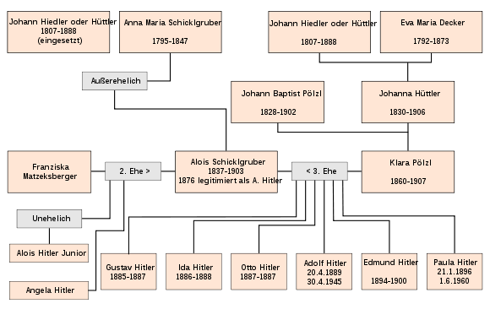ARVORE GENEALÓGICA DE HITLER. SUA AVÓ PATERNA , ANNA MARIA SHICKLGRUBER, JUDIA,QUANDO ENGRAVIDOU, ERA EMPREGADA DOMÉSTICA DO BARÃO DE ROTHSCILD.
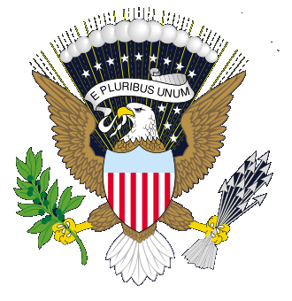O LÁBARO ACIMA DA CABEÇA DA AVE TRAZ A INSCRIÇÃO LATINA : A VARIEDADE PROCEDE DA UNIDADE
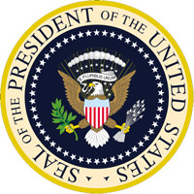E É O SELO DO PRESIDENTE
DOS ESTADOS UNIDOS.

CURIOSAMENTE, VAMOS ENCONTRAR A ÁGUIA TAMBÉM NO BRASÃO DA CASA DE ROTHSCHILD. NÃO É, CERTAMENTE, MERA COINCIDÊNCIA.
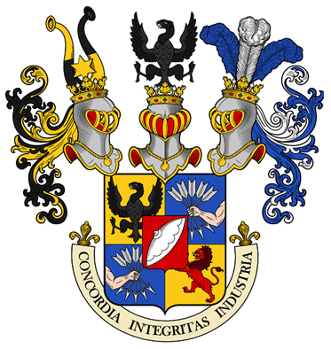 BRASÃO DA CASA DE ROTHSCHILD. ATENTE PARA A ÁGUIA NEGRA E, IRONICAMENTE, OS DIZERES NO LÁBARO: CONCÓRDIA, INTEGRIDADE, TRABALHO.
UM NOBRE ROTHSCHILD MODIFICOU O BRASÃO DA FAMÍLIA : ADOTOU A ÁGUIA BICÉFALA.
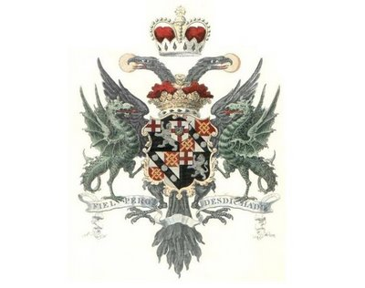 É UM RAMO FRANCÊS DA FAMÍLIA DE BILIONÁRIOS.
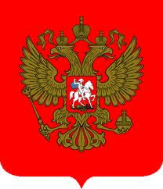 AINDA TEMOS ESSA VARIANTE, NA MESMA FAMÍLIA ROTHSCHILD.
Considerada um símbolo da imortalidade e da ressurreição, a Fênix é um sinal das ordens secretas do mundo antigo e dos iniciados nessas ordens, pois era comum referenciar uma pessoa que tinha sido aceita nos templos como um homem nascido duas vezes, ou renascido. A sabedoria confere uma nova vida, e aqueles que tornam-se sábios são renascidos.” [pg 176-177] Manli P.Hall,Maçon, grau 33.
A cidade de Lagash esta situada ao sudoeste da Babilônia, entre os rios Tigre e Eufrates perto da moderna cidade de Shatra no Iraque, ela era um antigo centro de artes, da literatura e militar, com imensa força política. Dos sumerianos este símbolo passou para o povo de Akkad. Posteriormente foi usado por muitas tribos e grupos de nações. Sabe-se que Marius,Cônsul Romano, em 102 AC., por decreto, indicou a águia bicéfala como símbolo da Roma Imperial. O Dr. Albert Merz, 33º, afirma em artigo publicado no NEW AGE (Scottish Rite Journal) de março de 1959 que O Sagrado Império Romano em 1414 AC. tinha a águia bicéfala em seus selos, ela simbolizava a unidade e universalidade do Império.
...DE ROTHSCHILD ?
PODE SER. HITLER ERA NETO DO BARÃO DE ROTHSCHILD...
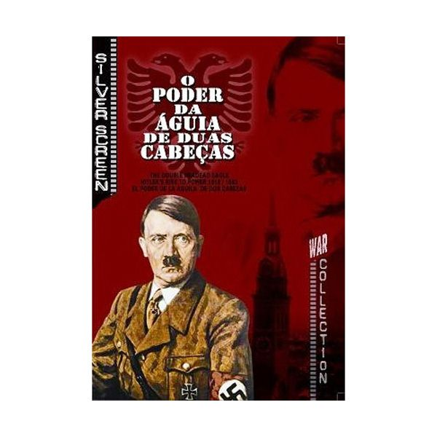
A MAÇONARIA USA, NOS GRAUS INEFÁVEIS ADMINISTRATIVOS A ÁGUIA BICÈFALA :
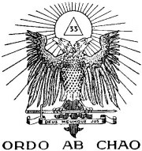
“A ORDEM PROVÉM DO CAOS”
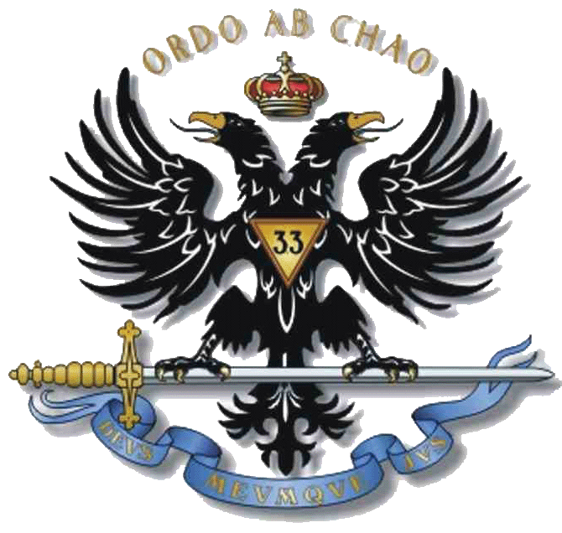
MAIS UM SÍMBOLO INTRODUZIDO NA MAÇONARIA PELOS ILLUMINATI, A FIM DE DEIXAR BEM CLARO A INFLUÊNCIA DOS ROTHSCHILD NESSA SOCIEDADE SECRETA? OU UM ÍCONE UNIVERSAL PARA INDICAR A UNIDADE E A UNIVERSALIDADE DO CONCEITO DE “IMPERIUM” ? COMO QUER QUE SEJA, OS ROTHSCHILDS E SEUS LACAIOS, OS ILLUMINATI, UTILIZAM ESSE SÍMBOLO COMO UMA LOGOMARCA : NOS PAÍSES QUE DOMINAM, NAS SOCIEDADES QUE SUBJUGAM, NOS RITOS QUE CRIARAM.

02 de julho de 2012 – Prof. Marlanfe.

SALVE O DIA DA INDEPENDÊNCIA DO PAÍS MAIS PODEROSO DO PLANETA : OS ESTADOS UNIDOS DA AMÉRICA !!! 4 DE JULHO DE 1776.

SALVE A CASA DE ROTHSCHILD !!! SALVE O “IMPERIUM AETERNUN” !!! SALVE O MESSIAS SIONISTA!

